TRƯỜNG CAO ĐẲNG FPT POLYTECHNIC



BÁO CÁO DỰ ÁN 01
Chuyên ngành Xử Lý Dữ Liệu
<<Phân tích thói quen sử dụng mạng xã hội của sinh viên>>

Lớp: DAT111 – DP20302 Nhóm: 04
Các thành viên:
- Nguyễn Đình Mai Vy – PS46145 (Nhóm trưởng)
- Lê Nhựt Thái – PS43237
- Phạm Nguyễn Bảo Thi – PS46202
- Nguyễn Thị Mỹ Huyền – PS46259
- Nguyễn Quốc Hưng – PS46464

GV HD: Thầy. Trần Văn Huy

TP.HCM 12 - 2023

MỤC LỤC
1 Giới thiệu dự án 4
1.1 Giới thiệu 4
1.2 Yêu cầu của công ty 4
1.3 Lập kế hoạch dự án 4
2 Phân tích yêu cầu khách hàng 5
2.1 Phân tích yêu cầu 5
2.2 Câu chuyện dữ liệu 5
2.2.1 Đặt vấn đề 5
2.2.2 Xác định câu chuyện 6
2.2.3 Xác định rõ đối tượng 6
2.2.4 Xác định câu chuyện chi tiết 6
2.2.5 Trình bày dữ liệu 6
2.2.6 Những điều cần lưu ý 6
2.3 Kiến trúc hệ thống 7
2.3.1 Kiến trúc 7
2.3.2 Giải thích 7
2.4 Giải thích về bộ dữ liệu khách hàng 7
2.4.1 Các khái niệm 7
2.4.2 Các trường dữ liệu 7
3 Làm sạch và chuyển đổi dữ liệu 8
3.1 Chuẩn bị dữ liệu 8
3.1.1 Giải pháp lưu trữ dữ liệu 8
3.1.2 Giải pháp phân bố dữ liệu 8
3.2 Làm sạch dữ liệu 8
3.2.1 Các vấn đề ảnh hưởng tới dữ liệu 8
3.2.2 Các tiêu chí đánh giá chất lượng dữ liệu 9
3.2.3 Các bước làm sạch dữ liệu 9
3.3 Chuyển đổi dữ liệu 9
3.3.1 Các trường hợp cần chuyển đổi 9
3.3.2 Các kỹ thuật chuyển đổi 9
3.3.3 Trình bày các phép chuyển đổi trong dự án 9
4 Xử lý dữ liệu 10
4.1 Chuẩn hóa dữ liệu 10
4.1.1 Trình bày các bước chuẩn hóa trong dự án 10
4.2 Mô hình hóa dữ liệu 10
4.2.1 Các loại mô hình hóa 10
4.2.2 Các tiêu chí đánh giá mô hình dữ liệu 10
4.2.3 Trình bày các bước mô hình hóa 10
4.2.4 Trình bày các bước tạo bảng dữ liệu 11
4.3 Xử lý dữ liệu DAX 11
4.3.1 Measure 11
4.3.2 Calculated column 11
4.3.3 Filter 12
5 Trực quan hóa dữ liệu 12
5.1 Các kỹ thuật trực quan hóa 12
5.2 Các nguyên tắc trực quan hóa 12
5.3 Trình bày cách thêm visual mới 12
5.4 Trình bày tạo các report cho dự án 12
5.4.1 Tạo visual thống kê chi tiết 13
5.4.2 Tạo visual thống kê tổng thể 13
6 Xây dựng báo cáo 13
6.1 Dashboard và report 13
6.2 Xây dựng báo cáo 14
6.2.1 Dashboard vs Report 14
6.2.2 Dashboard 14
6.2.3 Report 14
6.2.4 Bookmark 15
7 KẾT LUẬN 15
7.1 Báo cáo 15
7.1.1 Các bước viết báo cáo 15
7.1.2 Tổng hợp 16
7.2 Khó khăn 16
7.3 Thuận lợi 16
7.4 Hướng phát triển 16

Giới thiệu dự án

Giới thiệu tổ chức giáo dục Úc QTS Australia
Ban Giám hiệu hoặc Phòng Công tác Sinh viên đang muốn hiểu rõ tác động của mạng xã hội đến sinh viên để đưa ra các chương trình tuyên truyền hợp lý nhầm tác động nâng cao chất lượng học tập, sức khỏe, quản lý thời gian sử dụng mạng:
Thông tin chung về bộ dữ liệu:
• Tên bộ dữ liệu: Students Social Media Addiction.csv
• Nguồn dữ liệu: kaggle.com ( được thu thập từ nhiều quốc gia khác nhau như Bangladesh, Ấn Độ, Mỹ, Anh, Canada, đảm bảo tính đa dạng.)
• Số lượng bản ghi: 705 bản ghi ( tương đương 705 sinh viên )
• Số trường: 13 trường ( độ tuổi, giới tính, trình độ học vấn, quốc gia, thời gian sử dụng, nền tảng phổ biến, điểm sức khỏe tinh thần, v.v.)
• Phạm vi dữ liệu: Độ tuổi từ 18-24

Yêu cầu của công ty
- Về mặt dữ liệu:
Khách hàng yêu cầu một báo cáo tổng quan (dashboard) có khả năng tương tác để theo dõi và phân tích các chỉ số liên quan đến việc sử dụng mạng xã hội (MXH) của sinh viên.
- Các chỉ số trọng tâm bao gồm:
- Thời gian sử dụng trung bình (Avg_Daily_Usage_Hours)
- Ảnh hưởng đến kết quả học tập (Affects_Academic_Performance)
- Số giờ ngủ (Sleep_Hours_Per_Night)
- Chỉ số sức khỏe tinh thần (Mental_Health_Score)
- Mức độ nghiện mạng (Addicted_Score)
Yêu cầu về tương tác (Chức năng): Báo cáo phải cho phép người dùng cuối (end-user) thực hiện các thao tác lọc (filtering) và phân rã dữ liệu (drill-down) theo các chiều phân tích (dimensions), bao gồm: Age (Tuổi), Gender (Giới tính), Academic_Level (Trình độ học vấn), và Most_Used_Platform (Nền tảng sử dụng)
- Về quản lý và lưu trữ:
Báo cáo cần được triển khai trên nền tảng đám mây (cloud-based) để các bên liên quan (Ban Giám hiệu, cố vấn học tập) có thể truy cập mọi lúc, mọi nơi. ( có thể xem bằng điện thoại hoặc máy tính qua website.)
- Mục tiêu:
• Hiểu rõ mức độ và thói quen sử dụng mạng xã hội của sinh viên.
• Đánh giá tác động của mạng xã hội đến học tập, giấc ngủ và sức khỏe tinh thần.
• Xác định và khoanh vùng độ tuổi, cấp bậc của các nhóm sinh viên có nguy cơ cao (ví dụ: điểm nghiện > 7, sức khỏe tinh thần < 5) để đưa ra các chiến lược phù hợp.
Đánh giá tính khả thi:
- Năng lực (skills đang có):
• Kỹ năng xử lý & làm sạch dữ liệu
• Trực quan hóa dữ liệu tạo báo cáo bằng PowerBI.
• Tính toán số liệu bằng DAX, thống kê cơ bản.
• Kỹ năng trình bày và tóm tắt thông tin dữ liệu.
- Năng lực (skills sẽ học thêm cho dự án):
• Nâng cao khả năng kể chuyện dữ liệu (Data Storytelling).
• Học cách phát hiện và diễn giải mối tương quan giữa các biến.
• Tìm hiểu thêm về phân tích hành vi người dùng (User Behavior Analysis).
• Tối ưu hóa Dashboard, thiết kế bắt mắt

Lập kế hoạch dự án
- Lập kế hoạch kế hoạch dự án theo mẫu sau
TT | Hạng mục | Bắt đầu | Kết thúc | Kết quả
1 | Giới thiệu dự án | 3/11/2025 | 6/11/2025 | Hoàn thành
1.1 | Giới thiệu | 3/11/2025 | 6/11/2025 | Hoàn thành
1.2 | Yêu cầu | 3/11/2025 | 6/11/2025 | Hoàn thành
2 | Phân tích yêu cầu | 4/11/2025 | 6/11/2025 | Hoàn thành
2.1 | Phân tích yêu cầu KH | 4/11/2025 | 6/11/2025 | Hoàn thành
2.2 | Câu chuyện dữ liệu | 4/11/2025 | 6/11/2025 | Hoàn thành
3 | Làm sạch và chuyển đổi dữ liệu | 7/11/2025 | 9/11/2025 | Hoàn thành
3.1 | Chuẩn bị dữ liệu | 9/11/2025 | 11/11/2025 | Hoàn thành
4 | Xử lý dữ liệu | 3/11/2025 | 19/11/2025 | Chưa hoàn thành
4.1 | Chuẩn hóa dữ liệu | 3/11/2025 | 21/11/2025 | Chưa hoàn thành
5 | Trực quan hóa dữ liệu | 3/11/2025 | 24/11/2025 | Chưa hoàn thành
5.1 | Các kĩ thuật trực quan hóa | 3/11/2025 | 26/11/2025 | Chưa hoàn thành
6 | Xây dựng báo cáo | 3/11/2025 | 28/11/2025 | Chưa hoàn thành
6.1 | Dashboard và Report | 3/11/2025 | 01/12/2025 | Chưa hoàn thành

Phân tích yêu cầu khách hàng

Phân tích yêu cầu
Bộ dữ liệu:
- Đầu vào: bộ dữ liệu thô chứa thông tin sinh viên với 13 trường & 705 bản ghi.
- Đầu ra: Báo cáo tổng quan Dashboard thể hiện rõ nhóm đối tượng sử dụng mạng quá mức & các hệ quả tương quan
- Chức năng: Báo cáo phải hỗ trợ lọc (filtering) (Tuổi, Giới tính, Trình độ, Nền tảng).
- Mục tiêu dữ liệu: Phục vụ 3 mục tiêu chính:
(1) Hiểu thói quen sử dụng,
(2) Đánh giá tác động đến học tập/sức khỏe,
(3) Xác định nhóm sinh viên có nguy cơ cao (ví dụ: Addicted_Score > 7, Mental_Health_Score < 5).
Quyết định dùng công nghệ:
Công nghệ được chọn: Microsoft Power BI (Desktop & Service).
Giải thích lựa chọn:
- Đáp ứng yêu cầu nghiệp vụ: Power BI cung cấp khả năng tạo lập các bộ lọc (Slicers) và biểu đồ tương tác chéo (cross-filtering) mạnh mẽ, đáp ứng hoàn hảo yêu cầu cho phép người dùng cuối tự khám phá dữ liệu (self-service analytics).
- Khả năng xử lý dữ liệu: Power BI có thể kết nối và xử lý hiệu quả tệp dữ liệu CSV làm nguồn đầu vào.
- Trực quan hóa: Cung cấp hệ thống biểu đồ đa dạng, phù hợp để thể hiện các mối tương quan và phân bổ dữ liệu.
- Quản lý và lưu trữ: Power BI Service cho phép chia sẻ và phân phối các dashboard trực tuyến, đáp ứng yêu cầu triển khai trên nền tảng đám mây.

Câu chuyện dữ liệu

Đặt vấn đề
- Mô tả thực trạng
Hiện nay, việc sử dụng mạng xã hội (MXH) là một phần không thể thiếu trong đời sống sinh viên. Tuy nhiên, ban lãnh đạo và phòng công tác sinh viên (PCTSV) nhận thấy nhiều dấu hiệu cho thấy việc lạm dụng MXH có thể đang gây ra các tác động tiêu cực đến đời sống học tập và tinh thần của các em.
- Dữ liệu liên quan:
Phân tích sơ bộ cho thấy một tỷ lệ đáng kể sinh viên báo cáo rằng MXH "Yes" (Có) ảnh hưởng trực tiếp đến kết quả học tập (Affects_Academic_Performance) . Đáng chú ý hơn, nhiều sinh viên có điểm sức khỏe tinh thần (Mental_Health_Score) ở mức thấp (dưới 5/10) và thời gian ngủ trung bình (Sleep_Hours_Per_Night) bị rút ngắn đáng kể khi thời gian sử dụng MXH tăng cao .
- Vấn đề là làm thế nào để truyền đạt kết quả này một cách rõ ràng cho PCTSV?
- Mục tiêu:
Mục tiêu của báo cáo này là biến các con số thống kê thành một câu chuyện dữ liệu có tính tương tác. Thay vì chỉ đưa ra kết luận chung chung là "MXH ảnh hưởng sinh viên", báo cáo phải là một công cụ giúp PCTSV trả lời các câu hỏi:
- MXH đang ảnh hưởng cụ thể nhóm sinh viên nào nhất (ví dụ: Nữ, Undergraduate, dùng TikTok)?
- Và ảnh hưởng chính xác như thế nào (ví dụ: Mental_Health_Score = 5.2, Addicted_Score = 8.1)?
Dashboard phải cho phép người xem tự mình "viết tiếp" câu chuyện bằng cách chủ động sử dụng các bộ lọc.

Xác định câu chuyện
  - Bạn đang cố gắng giải thích điều gì từ dữ liệu?
Chúng tôi đang cố gắng giải thích mối liên hệ rõ ràng giữa thời gian sử dụng MXH với các tác động tiêu cực đến kết quả học tập, sức khỏe tinh thần và giấc ngủ của sinh viên .
  - Mục tiêu cụ thể của bạn khi kể câu chuyện dữ liệu này là gì?
Xác định nhóm sinh viên sử dụng mạng quá mức và các ảnh hưởng như trung bình giờ ngủ, học tập sa sút đồng thời so sánh với nhóm sinh viên không sử dụng mạng nhiều
  - Bạn muốn đề xuất giải pháp gì từ những phân tích này?
Hướng sinh viên kĩ năng quản lý thời gian và tham gia vào các hoạt động ngoại khóa khác như học nhóm, chơi thể thao. Làm công tác tư tưởng nhằm nâng cao ý thức sử dụng mạng đúng cách/
- Một số cách tiếp cận dữ liệu:
  - Tìm kiếm mối tương quan?
Avg_Daily_Usage_Hours >> Mental_Health_Score ( thời gian sử dụng >> chỉ số sức khỏe )
Sleep_Hours_Per_Night >> Mental Health_Score ( thời gian ngủ >> chỉ số sức khỏe )
  - Xác định xu hướng?
Trung bình thời gian sử dụng mạng cao các chỉ số sức khỏe thấp
Chỉ số nghiện mạng cao có khả năng bốc đồng trên mạng
  - Rút ra so sánh?
So sánh các chỉ số sức khỏe giữa nhóm sinh viên có thời gian dùng thấp & nhóm sinh viên có thời gian dùng cao

Xác định rõ đối tượng
  - Ai cần nghe câu chuyện này?
Ban giám hiệu & Phòng Công Tác Sinh Viên
  - Họ đã biết đến lĩnh vực này chưa?
Họ hiểu về các vấn đề của sinh viên nhưng không phải là chuyên gia dữ liệu. Họ cần thông tin rõ ràng, súc tích và có tính cảnh báo.

Xác định câu chuyện chi tiết
- Giải thích dữ liệu rõ ràng và cần trình tự logic hợp lý:
  - Bối cảnh?
Dashboard sẽ được thiết kế xoay quanh các bộ lọc (Slicers) như là công cụ điều khiển chính.
  - Ai sẽ xem báo cáo này?
Ban giám hiệu & Phòng Công Tác Sinh Viên, cố vấn học tập
  - Trình tự Logic ( Dashboard Flow):
Vùng 1: Bảng điều khiển (Bộ lọc): Đặt ở bên trái hoặc bên trên dashboard.
- Bộ lọc Age (Lọc theo độ tuổi, có thể dùng dạng slider).
- Bộ lọc Gender (Lọc theo giới tính).
- Bộ lọc Academic_Level (Lọc theo trình độ học vấn).
- Bộ lọc Most_Used_Platform (Lọc theo nền tảng MXH).
- Bộ lọc Relationship_Status (Lọc theo tình trạng quan hệ).
Vùng 2: Các chỉ số KPI chính:
- Thẻ KPI: Số lượng SV (Count of Students).
- Thẻ KPI: Giờ dùng TB (Avg_Daily_Usage_Hours).
- Thẻ KPI: Điểm Sức khỏe TT TB (Mental_Health_Score).
- Thẻ KPI: Giờ ngủ TB (Sleep_Hours_Per_Night).
- Thẻ KPI: Điểm Nghiện TB (Addicted_Score).
Vùng 3: Trực quan hóa chi tiết:
Biểu đồ Scatter Plot
Biểu đồ cột (Bar Chart)
Biểu đồ Donut
…

Trình bày dữ liệu
- Biểu đồ Treemap:
- Thể hiện các Most_Used_Platform, kích thước ô dựa trên số lượng sinh viên, màu sắc dựa trên Addicted_Score trung bình.
- Biểu đồ cột:
- So sánh Sleep_Hours_Per_Night trung bình giữa nhóm "Yes" và "No" của Affects_Academic_Performance.
- So sánh Mental_Health_Score trung bình giữa nhóm “Yes” và “No” của Affects_Academic_Performance.
- Biểu đồ thanh (Bar chart):
- Xếp hạng các nền tảng theo Avg_Daily_Usage_Hours (Mức độ tương tác)
- Biểu đồ Scatter Plot:
- Avg_Daily_Usage_Hours (Trục X) vs. Mental_Health_Score (Trục Y).
- Biểu đồ Donut:
- Tỷ lệ nam/nữ
- Tỷ lệ giữa nhóm Yes/No

Những điều cần lưu ý
🔴🟠🟡 Sử dụng màu sắc cảnh báo (đỏ, cam, vàng) cho các chỉ số tiêu cực (ví dụ: Addicted_Score cao, Mental_Health_Score thấp).
🟢 Sử dụng màu xanh lá cho các chỉ số tốt (ví dụ: Addicted_Score thấp, Mental_Health_Score cao )

Kiến trúc hệ thống

Kiến trúc
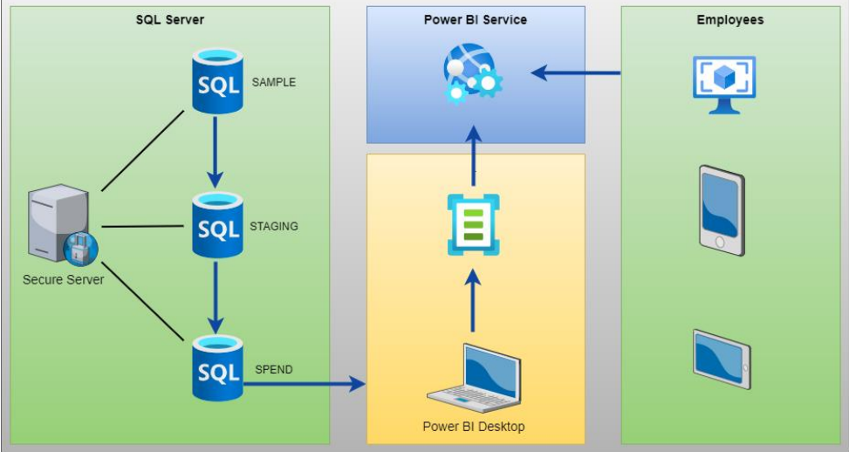
Hệ thống được thiết kế với luồng xử lý và phân tích dữ liệu như sau:
▪ Tầng dữ liệu: SQL Server (SAMPLE → STAGING → SPEND).
▪ Tầng xử lý/báo cáo: Power BI Desktop + Power BI Service.
▪ Tầng người dùng: Truy cập qua nhiều thiết bị.

Giải thích
Hệ thống được thiết kế theo mô hình nhiều tầng nhằm đảm bảo bảo mật, tính toàn vẹn dữ liệu và hiệu suất phân tích:
- Tầng dữ liệu: SQL Server (SAMPLE → STAGING → SPEND)
  - Gồm 3 tầng chính:
    - SAMPLE: Lưu dữ liệu mẫu ban đầu
    - STAGING: Lưu dữ liệu trung gian sau bước làm sạch và xử lý.
    - SPEND: Lưu dữ liệu đã sẵn sàng để phân tích.
- Xử lý & trực quan hóa (Power BI)
  - Power BI Desktop kết nối trực tiếp với cơ sở dữ liệu SPEND để xây dựng báo cáo và dashboard.
  - Các báo cáo sau đó được xuất bản lên Power BI Service để chia sẻ nội bộ.
- Truy cập & sử dụng (Employees)
  - Ban giám hiệu & phòng công tác sinh viên có thể truy cập báo cáo qua máy tính, máy tính bảng hoặc điện thoại, đảm bảo tính linh hoạt và tiện lợi trong việc theo dõi dữ liệu.

Giải thích về bộ dữ liệu khách hàng
Đây là một bộ dữ liệu khảo sát (survey dataset). Mục đích của nó là thu thập thông tin định lượng và định tính về thói quen sử dụng mạng xã hội (MXH) của một nhóm đối tượng cụ thể là sinh viên.
- Mục tiêu: Dữ liệu này được thu thập để phân tích, tìm hiểu các xu hướng, các mối tương quan và các tác động tiềm ẩn của việc sử dụng MXH.
- Đối tượng: Sinh viên từ nhiều quốc gia, độ tuổi và trình độ học vấn khác nhau.
- Cấu trúc: Mỗi hàng (row) đại diện cho một sinh viên đã trả lời khảo sát. Mỗi cột (column) đại diện cho một câu hỏi hoặc một thông tin cụ thể mà sinh viên đó cung cấp.

Các khái niệm

Bộ dữ liệu này thuộc về lĩnh vực Khoa học Xã hội, Tâm lý học, và Y tế công cộng. Các khái niệm (nghiệp vụ) chính liên quan bao gồm:
- Nghiện Mạng xã hội (Social Media Addiction): Đây là một dạng nghiện hành vi (behavioral addiction). Nó được đặc trưng bởi việc sử dụng MXH một cách không kiểm soát, chiếm quá nhiều thời gian và tâm trí, dẫn đến việc bỏ bê các hoạt động quan trọng khác và gây ảnh hưởng tiêu cực đến các khía cạnh của cuộc sống (học tập, các mối quan hệ, sức khỏe).
- Sức khỏe Tinh thần (Mental Health): Đề cập đến trạng thái tâm lý và cảm xúc của một cá nhân. Trong bộ dữ liệu này, nó được đo lường (thường qua thang điểm) để xem MXH tác động tích cực hay tiêu cực đến nó (ví dụ: gây lo âu, trầm cảm, so sánh xã hội, hoặc ngược lại, giúp kết nối và giảm cô đơn).
- Hiệu suất Học tập (Academic Performance): Chỉ số về kết quả học tập của sinh viên. Nghiên cứu này muốn xem liệu việc dành nhiều thời gian cho MXH có làm giảm sút kết quả học tập hay không (ví dụ: do mất tập trung, thiếu ngủ).
- Chất lượng giấc ngủ (Sleep Quality): Việc sử dụng MXH, đặc biệt là trước khi đi ngủ (do ánh sáng xanh từ màn hình), có thể làm gián đoạn chu kỳ giấc ngủ, dẫn đến ngủ ít hơn hoặc ngủ không sâu giấc.
- Xung đột Mối quan hệ (Relationship Conflicts): Đề cập đến các mâu thuẫn, cãi vã với gia đình, bạn bè, hoặc người yêu liên quan trực tiếp hoặc gián tiếp đến việc sử dụng MXH.

Các trường dữ liệu
STT | Tên trường (Tên cột) | Ý Nghĩa (Giải thích)
1 | Student_ID | Mã số định danh duy nhất cho mỗi sinh viên tham gia khảo sát.
2 | Age | Tuổi của sinh viên.
3 | Gender | Giới tính của sinh viên (ví dụ: Male - Nam, Female - Nữ).
4 | Academic_Level | Trình độ học vấn hiện tại (ví dụ: Undergraduate - Cử nhân, Graduate - Sau đại học).
5 | Country | Quốc gia của sinh viên.
6 | Avg_Daily_Usage_Hours | Số giờ sử dụng mạng xã hội trung bình mỗi ngày.
7 | Most_Used_Platform | Nền tảng mạng xã hội được sử dụng nhiều nhất (ví dụ: Instagram, Facebook, TikTok).
8 | Affects_Academic_Performance | Phản hồi (Yes/No - Có/Không) về việc sinh viên có cảm thấy MXH ảnh hưởng đến kết quả học tập không.
9 | Sleep_Hours_Per_Night | Số giờ ngủ trung bình mỗi đêm.
10 | Mental_Health_Score | Thang điểm (ví dụ: 1-10) đánh giá sức khỏe tinh thần chung.
11 | Relationship_Status | Tình trạng mối quan hệ tình cảm (ví dụ: Single - Độc thân, In Relationship - Đang hẹn hò).
12 | Conflicts_Over_Social_Media | Thang điểm (ví dụ: 0-5) đo lường mức độ xung đột/mâu thuẫn với người khác liên quan đến MXH.
13 | Addicted_Score | Thang điểm tổng hợp (ví dụ: 1-10) để đánh giá mức độ nghiện MXH của sinh viên.

Làm sạch và chuyển đổi dữ liệu
- Bao gồm 2 bước:
  - Làm sạch dữ liệu
  - Chuyển đổi dữ liệu

Chuẩn bị dữ liệu
- Quá trình chuẩn bị dữ liệu thường bao gồm việc chuẩn hóa các định dạng dữ liệu, kết hợp các bộ dữ liệu khác nhau để gia tăng độ phong phú của dữ liệu nguồn và loại bỏ các giá trị ngoại lai (outliers)

Giải pháp lưu trữ dữ liệu
- So sánh giải pháp Cloud-native vs. On-premise
Khi dữ liệu (như tệp Students Social Media Addiction.csv) và quy trình phân tích được chuyển lên nền tảng đám mây (cloud-native), điều này sẽ đem lại nhiều lợi ích:
❖ Khả năng mở rộng vượt trội: Khi số lượng khảo sát sinh viên tăng từ hàng ngàn lên hàng triệu, việc chuẩn bị và phân tích dữ liệu trên đám mây có thể mở rộng tài nguyên (CPU, RAM) ngay lập tức để đáp ứng.
❖ Luôn được cập nhật: Các công cụ phân tích hoặc mô hình AI/ML trên đám mây sẽ tự động nâng cấp. Điều này cho phép nhóm nghiên cứu sử dụng các thuật toán mới nhất để tìm hiểu về sức khỏe tinh thần (Mental_Health_Score) ngay khi chúng được phát hành.
❖ Thúc đẩy sử dụng và hợp tác: Việc phân tích dữ liệu đám mây cho phép ban giám hiệu nhà trường & phòng công tác sinh viên từ nhiều nơi khác nhau cùng truy cập và cộng tác trên một nguồn dữ liệu (.csv) duy nhất, giúp đẩy nhanh tiến độ và hiệu quả.
❑ Phạm vi dự án
❖ Trong phạm vi môn học Dự Án 1, dữ liệu sẽ không lưu trữ trên Cloud.
❖ Lý do: Dữ liệu sẽ được lưu trữ trên server nội bộ (On-premise) vì các lý do sau:
- Bảo mật dữ liệu nhạy cảm: Tệp Students Social Media Addiction.csv chứa thông tin cá nhân (Tuổi, Giới tính, Quốc gia) và dữ liệu nhạy cảm về sức khỏe tinh thần (Mental_Health_Score, Addicted_Score). Lưu trữ On-premise giúp tổ chức (Ban Giám Hiệu, PCTSV) kiểm soát 100% quyền truy cập và bảo vệ danh tính sinh viên.
- Tuân thủ pháp lý (Compliance): Dữ liệu liên quan đến nhiều quốc gia, mỗi nơi có luật riêng về quyền riêng tư. Việc giữ dữ liệu tại chỗ (On-premise) là cách dễ nhất để đảm bảo tuân thủ các quy định này.
- Tiết kiệm chi phí (Theo yêu cầu dự án): Như bạn đã nêu, để tiết kiệm chi phí trong phạm vi môn học, dự án sẽ tận dụng hạ tầng máy chủ nội bộ sẵn có.

Giải pháp phân bố dữ liệu
- Nhân bản là một kĩ thuật quan trọng và hữu hiệu trong việc phân bố cơ sở dữ liệu (CSDL) và thực thi các Stored procedure. Đây là chủ đề rất rộng, chỉ tập trung chọn giải pháp trong phạm vi dự án.

Ý nghĩa việc phân bố dữ liệu
- Giảm tải cho việc báo cáo, các truy vấn đang chạy trên CSDL nhân bản có thể giải phóng tài nguyên cho CSDL chính, giúp tăng hiệu năng của hệ thống.
- Bảo vệ dữ liệu khỏi các lỗi quản trị: trong trường hợp xảy ra lỗi trong quá trình thao tác, bạn có thể dùng CSDL đã nhân bản trước đó để copy dữ liệu qua lại.
- Bảo vệ dữ liệu trước lỗi người dùng: giàm thiểu tác động các lỗi do người dùng chính, chẳng hạn như lỗi xóa bảng, cập nhật field nhầm …
- Quản lý các dữ liệu thử nghiệm (database for QC testing): trong môi trường thử nghiệm, sẽ hữu ích khi liên tục chạy một giao thức thử nghiệm cho cơ sở dữ liệu để chứa các dữ liệu giống hệt nhau khi bắt đầu mỗi vòng thử nghiệm.
- Tăng độ tin cậy (tính sẵn sàng) cho hệ thống: trong quá trình đọc hoặc ghi dữ liệu, nếu dữ liệu đó bị lỗi hay vì một nguyên nhân nào đó mà không thể dùng được, ta có thể dùng ngay bản sao dữ liệu đó để hệ thống không phải dừng lại và tránh được tình trạng sử dụng các dữ liệu không chính xác.d

Trình bày cách phân bố dữ liệu
❑ Trong phạm vi dự án và môn Dự Án 1
❖ Để tiết kiệm chi phí.
❖ Dễ thao tác.
❖ Tối ưu dung lượng, truy vấn nhanh.
❖ Sẽ chọn phương án nhân bản CSDL trên cùng một server.
❑ Cách nhân bản CSDL
❖ Tạo Staging database từ SAMPLE database ở Lab1 bằng trình wizard.
Tạo Staging database từ SAMPLE database ở Lab1 bằng trình wizard.
- Chọn database SAMPLE cần nhân bản. Chọn Task >> Copy Database
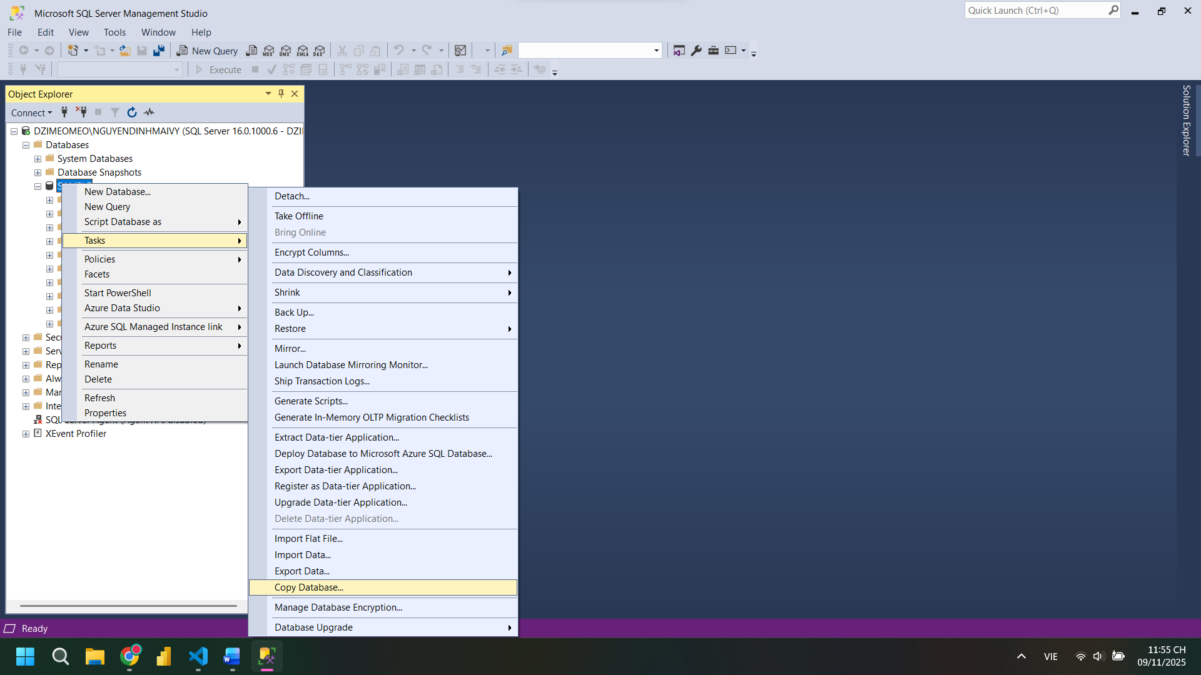
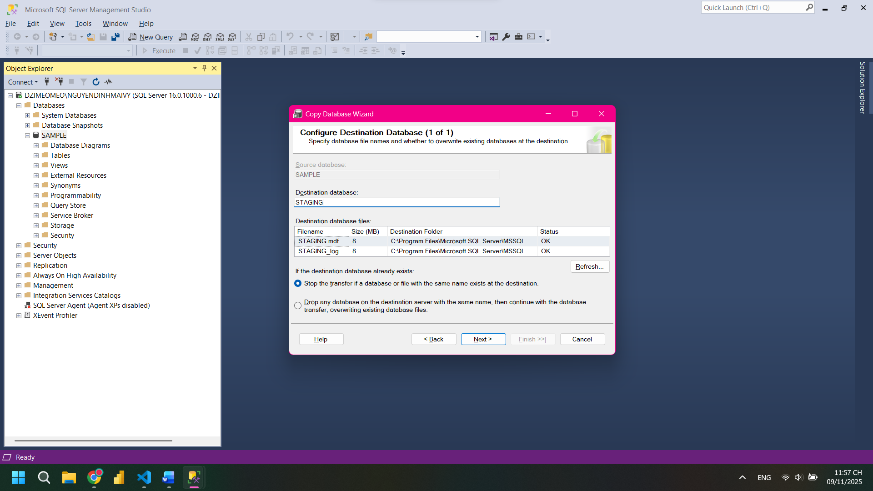
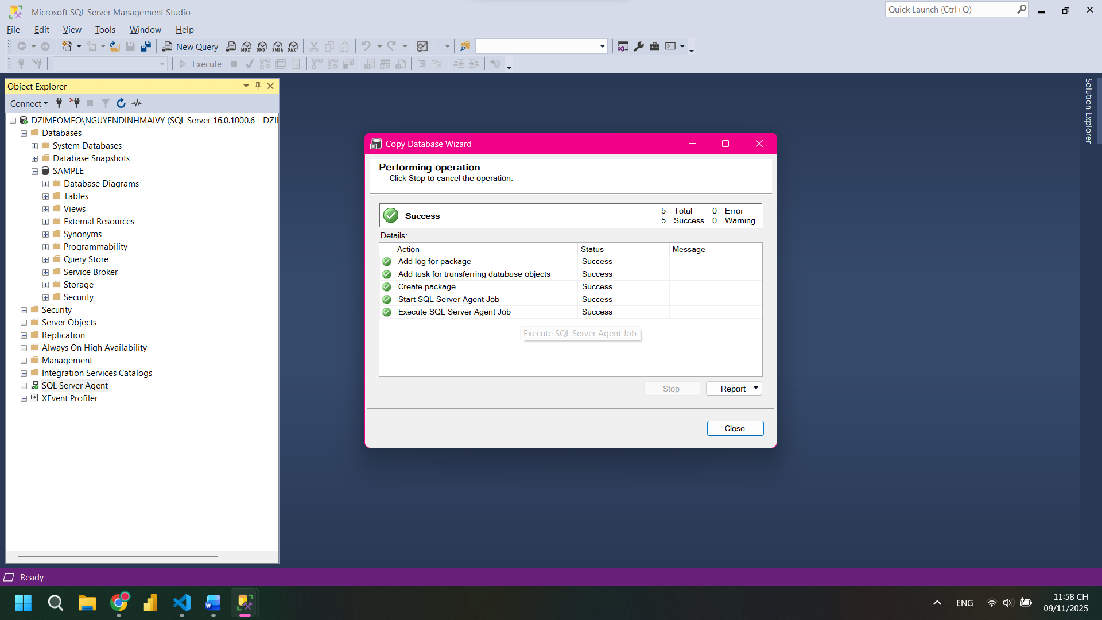

Làm sạch dữ liệu
- Kỹ thuật làm sạch, tầm quan trọng, lợi ích và tiêu chí đánh giá dữ liệu.

Các vấn đề ảnh hưởng tới dữ liệu
- Các vấn đề ảnh hưởng dữ liệu
❖ Dữ liệu bị trùng lặp (Duplicate Data): Có hai hoặc nhiều bản ghi (dòng) có thông tin giống hệt nhau.
- Ví dụ trong dự án: Một Student_ID (ví dụ: 101) xuất hiện hai lần trong tệp với tất cả thông tin còn lại đều giống hệt nhau.
❖ Dữ liệu bị mâu thuẫn (Conflict Data): Cùng một đối tượng nhưng lại có hai thông tin khác nhau.
- Ví dụ trong dự án: Cùng một Student_ID, nhưng một dòng ghi Gender là 'Male' và dòng khác ghi 'male'. Hoặc cột Relationship_Status có các giá trị 'single' và 'Single', gây khó khăn cho việc thống kê.
❖ Dữ liệu không đầy đủ (Incomplete Data): Dữ liệu bị thiếu một số thuộc tính quan trọng.
- Ví dụ trong dự án: Một sinh viên có Student_ID nhưng lại bị bỏ trống (NULL) ở cột Age hoặc Country.
❖ Dữ liệu không hợp lệ (Invalid Data): Dữ liệu không phù hợp với tiêu chuẩn đã đặt ra.
- Ví dụ trong dự án: Cột Age (Tuổi) lẽ ra phải là số nguyên (INT), nhưng trong tệp .csv gốc nó lại ở dạng text (chữ). Hoặc một số giá trị tuổi bị âm.
- Trong dự án này gặp các vấn đề sau:
- Dữ liệu trùng lặp:
- Vấn đề: Có các dòng dữ liệu bị lặp lại hoàn toàn.
- Giải pháp: Sử dụng SELECT DISTINCT khi chèn dữ liệu từ bảng gốc [Students Social Media Addiction] vào bảng Social_Media_Clean_1 để loại bỏ các bản ghi trùng lặp.
- Dữ liệu không hợp lệ / không nhất quán:
- Vấn đề: Các cột số (như Age, Mental_Health_Score) đang được lưu dưới dạng text (chữ). Các cột text (như Gender, Relationship_Status) có nhiều cách viết khác nhau ('single', 'Single', v.v.).
- Giải pháp:
  - Sử dụng TRY_CAST (ví dụ: TRY_CAST(Age AS INT)) để chuyển đổi an toàn các cột text sang đúng định dạng số (INT hoặc FLOAT).
  - Sử dụng hàm TRIM để loại bỏ khoảng trắng thừa.
  - Sử dụng CASE WHEN (ví dụ: WHEN Relationship_Status LIKE '%single%' THEN 'Single') để chuẩn hóa các giá trị bị mâu thuẫn về một định dạng duy nhất.

Các tiêu chí đánh giá chất lượng dữ liệu
- Trình bày các tiêu chí.
❑ Tính chuẩn xác (validity)
- Mandatory constraints (Bắt buộc về tính đầy đủ của dữ liệu): Một số trường thông tin trong bảng bắt buộc không được để trống.
- Data-type constraints (Thống nhất về định dạng dữ liệu): Các giá trị trong một cột phải thuộc một dạng dữ liệu nhất định.
- Range constraints (Giới hạn phạm vi dữ liệu): Giá trị tối thiểu và tối đa cho dạng dữ liệu số hoặc ngày tháng.
- Foreign-key constraints (Thống nhất về foreign-key): đảm bảo mối liên kết giữa các bảng với nhau, giá trị của cột foreign-key phải tương ứng với giá trị primary-key ở bảng khác.
- Unique constraints (Yêu cầu về tính duy nhất): Một số cột trong bảng phải là duy nhất trong bảng dữ liệu, ví dụ như cột students_ID trong bảng [Students Social Media Addiction].
- Regular expression patterns (Ràng buộc về cách thức diễn đạt): Các trường dữ liệu có định dạng free-text cần có quy tắc xác thực theo cách này, để dữ liệu được lưu trữ một cách thống nhất.
- Cross-field validation (Xác thực chéo giữa các trường dữ liệu): Một số cột dữ liệu lặp lại giữa các bảng khác nhau cần được xác thực chéo để đảm bảo tính đúng đắn về các giá trị dữ liệu.
❑ Tính chính xác (accuracy): Phản ánh mức độ trung thực của dữ liệu, các giá trị đo được trong bảng dữ liệu có gần với giá trị đích/ giá trị thực tế hay không.
❑ Tính đầy đủ (completeness): Mức độ chi tiết và toàn diện của dữ liệu về một vấn đề, chủ thể.
❑ Tính nhất quán (consistency): Mức độ thống nhất của dữ liệu khi đối chiếu trên toàn bộ hệ thống dữ liệu và công cụ lưu trữ khác nhau.
❑ Tính đồng nhất (uniformity): Đơn vị đo lường giống nhau được sử dụng trong tất cả các hệ thống dữ liệu.
❑ Tính minh bạch của nguồn dữ liệu (traceability): Dữ liệu cần đảm bảo có thể truy tìm lại nguồn thu thập.
❑ Tính kịp thời (timeliness): Dữ liệu phải được thu thập và cập nhật từ các nguồn mới nhất, “up-to-date” nhất.
❑ Đảm bảo đầy đủ những tiêu chí này có thể giúp doanh nghiệp có dữ liệu chất lượng tốt và sử dụng cho nhiều mục đích khác nhau.
- Tiêu chí sẽ áp dụng trong dự án này.
• Tính chuẩn xác (Validity):
- Data-type constraints (Thống nhất định dạng): TRY_CAST được sử dụng để chuyển đổi các cột (như Age, Mental_Health_Score) sang kiểu dữ liệu chính xác là INT hoặc FLOAT.
- Unique constraints (Tính duy nhất): Tiêu chí này được áp dụng khi sử dụng SELECT DISTINCT để loại bỏ các bản ghi bị trùng lặp, đảm bảo mỗi dòng dữ liệu là duy nhất.
- Mandatory constraints (Bắt buộc đầy đủ): Chỉ giữ lại các bản ghi có dữ liệu ở các cột quan trọng (ví dụ: WHERE Student_ID IS NOT NULL, Age IS NOT NULL, v.v.) .
- Regular expression patterns (Ràng buộc diễn đạt): Logic tương tự được áp dụng khi chuẩn hóa cột Relationship_Status bằng cách dùng CASE WHEN...LIKE '%single%' để tìm các "pattern" (mẫu) khác nhau và đưa về một giá trị chuẩn.
• Tính đầy đủ (Completeness):
- Việc thực thi câu lệnh WHERE...IS NOT NULL đảm bảo rằng bộ dữ liệu cuối cùng (clean data) phải đầy đủ các thông tin tối thiểu cần thiết cho việc phân tích.
• Tính nhất quán (Consistency):
- Các hàm UPPER, LOWER và CASE WHEN được sử dụng để chuẩn hóa các giá trị mâu thuẫn (ví dụ: 'Male' vs 'male') về một định dạng thống nhất (ví dụ: 'Male', 'Female', 'Single'), đảm bảo tính nhất quán trên toàn bộ cột.

Các bước làm sạch dữ liệu
- Quá trình làm sạch dữ liệu bao gồm một số bước xác định và sửa chữa các mục bị lỗi.

Trình bày các bước làm sạch
Quá trình làm sạch dữ liệu bao gồm một số bước xác định và sửa chữa các mục bị lỗi:
❑ Dữ liệu trùng lặp
=> Loại bỏ thông tin trùng lặp.
❑ Dữ liệu không liên quan
=> Xác định các trường quan trọng đối với phân tích và loại bỏ dữ liệu không liên quan khỏi phân tích.
❑ Dữ liệu ngoại lai
=> Dữ liệu ngoại lai có thể ảnh hưởng đáng kể đến hiệu suất của mô hình, vậy nên cần phải xác định các dữ liệu ngoại lai và tiến hành biện pháp thích hợp.
❑ Dữ liệu bị thiếu
=> Gắn cờ và loại bỏ hoặc thay thế dữ liệu bị thiếu.
❑ Lỗi cấu trúc
=> Sửa lỗi đánh máy và các điểm không nhất quán khác, đồng thời khiến dữ liệu tuân theo mẫu hoặc quy ước chung.

Trình bày các bước làm sạch trong phạm vi dự án
- Trình bày cụ thể các bước tác động cụ thể đến bộ dữ liệu dự án (từng cột, từng dòng).
- Việc này giúp lưu vết các chỉnh sửa thay đổi trên.
- LÀM SẠCH DỮ LIỆU LẦN 1
- Làm sạch nhẹ để đảm bảo dữ liệu có thể dùng phân tích.
- Tạo table Social_Media_Clean_1 ( cùng cấu trúc với [Students Social Media Addiction] )
Dùng công thức:
- Chọn database Staging
select top 0 * [top 0 giúp tạo bảng mới với cấu trúc cột giống hệt mà không copy dữ liệu.]
into Social_Media_Clean_1
from [Students Social Media Addiction];
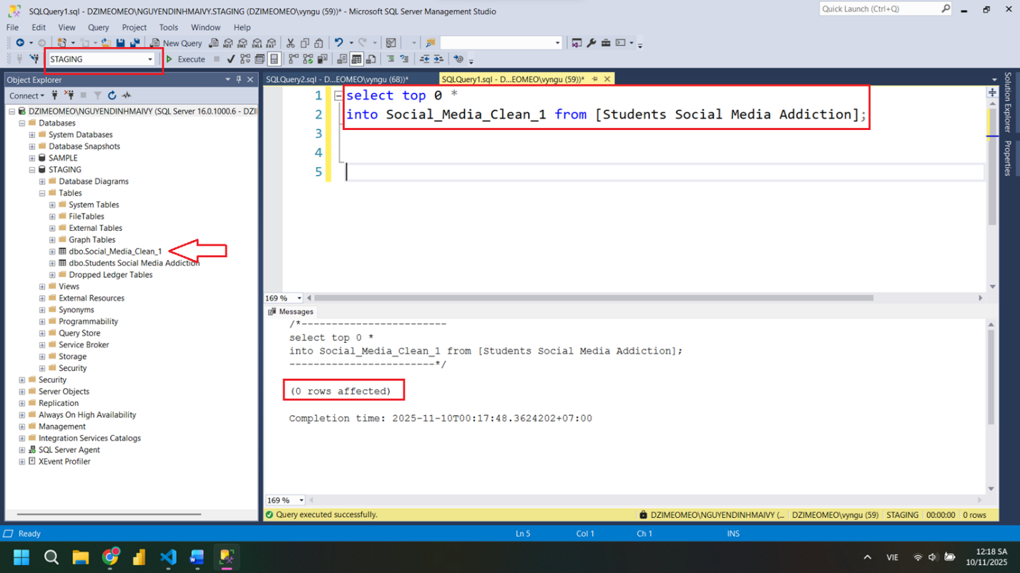
- Tiếp theo thêm vào bảng Clean_1 dữ liệu gốc và xử lý lại theo các bước sau:
- Loại bản ghi trùng: theo Student_ID
- Loại bản ghi có giá trị null / trống ở các cột chính (Student_ID, Age, Gender, Country)
- Chuẩn hóa text: xóa khoảng trắng, viết hoa chữ cái đầu nếu cần.
- Chuyển đổi kiểu dữ liệu:
Age, Mental_Health_Score, Addicted_Score, Conflicts_Over_Social_Media → INT
Avg_Daily_Usage_Hours, Sleep_Hours_Per_Night → FLOAT
Dùng công thức:
INSERT INTO Social_Media_Clean_1
SELECT DISTINCT
TRY_CAST(Student_ID AS INT) AS Student_ID,
TRY_CAST(Age AS INT) AS Age,
TRIM(CAST(Gender AS NVARCHAR(50))) AS Gender,
TRIM(CAST(Academic_Level AS NVARCHAR(100))) AS Academic_Level,
TRIM(CAST(Country AS NVARCHAR(100))) AS Country,
TRY_CAST(Avg_Daily_Usage_Hours AS FLOAT) AS Avg_Daily_Usage_Hours,
TRIM(CAST(Most_Used_Platform AS NVARCHAR(100))) AS Most_Used_Platform,
TRIM(CAST(Affects_Academic_Performance AS NVARCHAR(10))) AS Affects_Academic_Performance,
TRY_CAST(Sleep_Hours_Per_Night AS FLOAT) AS Sleep_Hours_Per_Night,
TRY_CAST(Mental_Health_Score AS INT) AS Mental_Health_Score,
TRIM(CAST(Relationship_Status AS NVARCHAR(50))) AS Relationship_Status,
TRY_CAST(Conflicts_Over_Social_Media AS INT) AS Conflicts_Over_Social_Media,
TRY_CAST(Addicted_Score AS INT) AS Addicted_Score
FROM [Students Social Media Addiction]
WHERE
Student_ID IS NOT NULL
AND Age IS NOT NULL
AND Gender IS NOT NULL
AND Country IS NOT NULL;
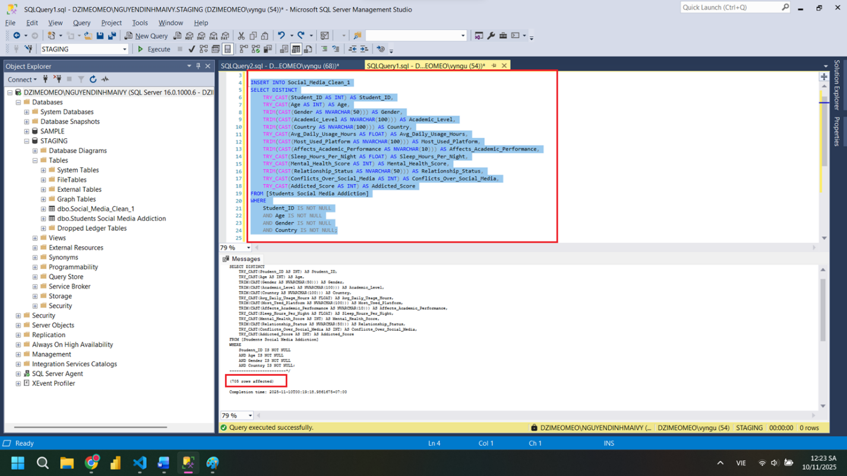
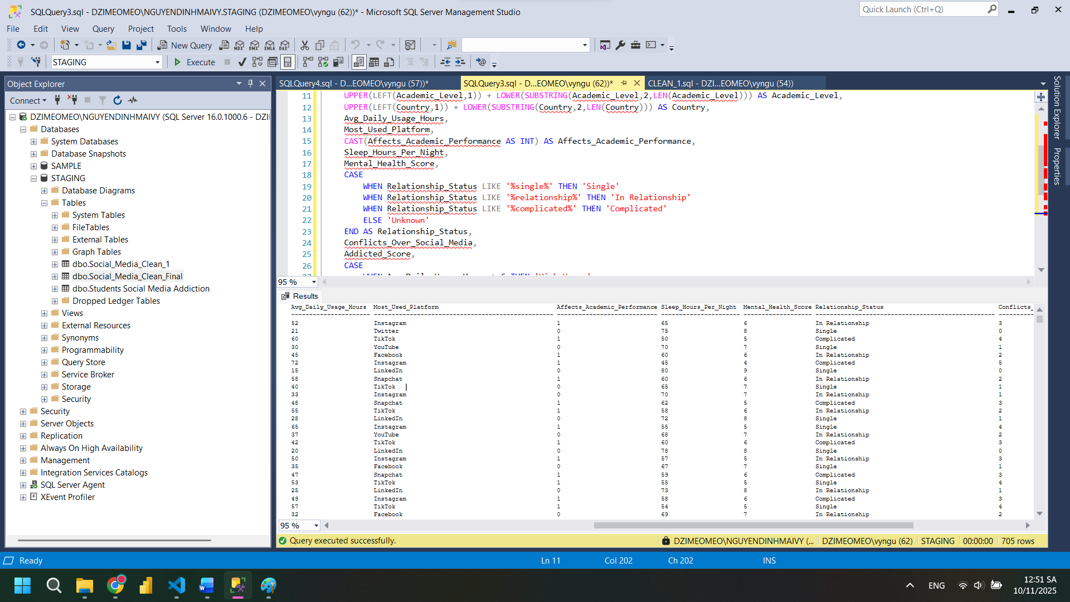
Kết quả: 13 cột & 705 dòng

Chuyển đổi dữ liệu
- Các trường hợp và kỹ thuật chuyển đổi dữ liệu.
❑ Analytics (Phân tích)
- Phân tích để hỗ trợ các quyết định bắt đầu với các chỉ số.
- Đôi khi, các chỉ số có thể được tính toán từ một nguồn duy nhất và chỉ cần một lượng biến đổi nhỏ.
- Những lần khác, cách duy nhất để tính toán số liệu là kết hợp dữ liệu từ nhiều nguồn và sau đó tổng hợp lại.
❑ Machine learning (Máy học)
- Máy học là nhận dạng mẫu tự động.
- Các ứng dụng kinh doanh của máy học bao gồm dự báo doanh thu và lợi nhuận, mô hình dự đoán để hỗ trợ các quyết định chính, hệ thống giới thiệu sản phẩm cho khách hàng và tất cả các loại tự động hóa quy trình kinh doanh.
❑ Regulatory compliance (Tuân thủ quy định)
- Lưu trữ không cần thiết thông tin nhận dạng cá nhân (PII) khiến dữ liệu dễ bị lỗi.
- Vi phạm dữ liệu làm tổn hại đến quyền riêng tư của dữ liệu và tạo ra các vấn đề nghiêm trọng cho cả bạn và khách hàng nếu như dữ liệu bị hack.
- Không lưu trữ các thông tin nhạy cảm (sensitive data) như thông tin thẻ tín dụng, thanh toán …

Các trường hợp cần chuyển đổi
- Nêu các trường hợp cần chuyển đổi dữ liệu
- Chuyển đổi kiểu dữ liệu: Khi dữ liệu không ở đúng định dạng (ví dụ: số lưu dưới dạng text).
- Chuẩn hóa giá trị: Khi cùng một thông tin nhưng có nhiều cách viết khác nhau (ví dụ: "Single" và "single").
- Tạo dữ liệu mới (Feature Engineering): Khi cần tạo cột mới từ dữ liệu hiện có để phân tích (ví dụ: phân nhóm tuổi, phân loại mức độ sử dụng).
- Xử lý dữ liệu thiếu: Khi cần điền giá trị mặc định (ví dụ: 0, "Unknown") thay vì để trống (NULL).
- Tái cấu trúc dữ liệu: Khi cần thay đổi cấu trúc bảng (ví dụ: gộp nhóm, tổng hợp, pivot/unpivot).

Các kỹ thuật chuyển đổi
- Trình bày các kỹ thuật chuyển đổi
Dữ liệu thô hiếm khi được cấu trúc hoặc định dạng theo cách phục vụ các trường hợp sử dụng được liệt kê ở trên.
❖Sau đây là một số các phép biến đổi dữ liệu phổ biến.
- Sửa đổi (Revising): là một hình thức sửa đổi dữ liệu bằng cách giảm mô hình dữ liệu về dạng “bình thường” mà không có dư thừa hoặc một-nhiều giá trị trong một cột. Chuẩn hóa làm giảm nhu cầu lưu trữ và làm cho mô hình dữ liệu ngắn gọn hơn và dễ đọc hơn đối với các nhà phân tích.
- Làm sạch (Data cleansing): dữ liệu chuyển đổi các giá trị dữ liệu để tương thích với định dạng.
- Sửa đổi/chuyển đổi (format revision/conversion): định dạng thay thế các ký tự không tương thích, chuyển đổi đơn vị, chuyển đổi định dạng ngày tháng và thay đổi kiểu dữ liệu.
- Tái cấu trúc khóa (key restructuring): tạo ra các số nhận dạng chung ngoài các giá trị có ý nghĩa tích hợp, vì vậy chúng có thể được sử dụng như các khóa cố định, duy nhất trên các bảng.
- Lọc dữ liệu trùng lặp (Deduplication): có nghĩa là xác định và loại bỏ các bản ghi trùng lặp.
- Xác thực dữ liệu (Data validation): đánh giá tính hợp lệ của một bản ghi bằng tính đầy đủ của dữ liệu, thường bằng cách loại trừ các bản ghi không đầy đủ.
- Việc loại bỏ các cột không sử dụng và lặp lại (removing unused and repeated columns): cho phép bạn chọn các trường bạn muốn sử dụng làm tính năng, tức là các biến đầu vào cho mô hình dự đoán. Nó cũng có thể cải thiện hiệu suất và tính dễ đọc tổng thể của một mô hình.
- Tính toán chéo (derivation): bao gồm các phép tính cột chéo đơn giản.
- Tóm tắt (summarization): bao gồm việc sử dụng các hàm tổng hợp để tạo ra các giá trị tóm tắt.
- Xoay vòng (pivoting): biến các giá trị hàng thành cột và ngược lại.
- Sắp xếp và lập chỉ mục (sorting, ordering and indexing): tổ chức các bản ghi theo một số thứ tự để cải thiện hiệu suất tìm kiếm.
- Chia tỷ lệ và chuẩn hóa (scaling, standardization and normalization): đặt các con số trên một thang đo nhất quán, chẳng hạn như các phân số của độ lệch chuẩn trong chuẩn hóa điểm Z. Điều này cho phép các con số khác nhau được so sánh với nhau.
- Vectơ (vectorization): hóa chuyển đổi dữ liệu không phải số thành mảng số. Có rất nhiều ứng dụng học máy của những chuyển đổi này, chẳng hạn như để xử lý ngôn ngữ tự nhiên (NLP) và nhận dạng hình ảnh.
- Tách biệt (splitting): việc phân tách bao gồm việc phân chia các giá trị thành các phần cấu thành của chúng. Các giá trị dữ liệu thường được kết hợp trong cùng một trường vì tính riêng trong thu thập dữ liệu, nhưng có thể cần được tách riêng để thực hiện phân tích chi tiết hơn.
- Lọc loại trừ (filtering): dữ liệu trên cơ sở các giá trị hàng hoặc cột nhất định. - Kết nối (joining): là hành động liên kết dữ liệu giữa các bảng.
- Hợp nhất (Merging) còn được gọi là thêm hoặc kết hợp, kết hợp các bản ghi từ nhiều bảng, bằng cách kết hợp hai bảng sử dụng một cột chung.

- Kỹ thuật được chọn áp dụng cho dự án.
- Chuyển đổi kiểu dữ liệu: Khi dữ liệu không ở đúng định dạng (ví dụ: số lưu dưới dạng text).
- Chuẩn hóa giá trị: Khi cùng một thông tin nhưng có nhiều cách viết khác nhau (ví dụ: "Single" và "single").
- Tạo dữ liệu mới (Feature Engineering): Khi cần tạo cột mới từ dữ liệu hiện có để phân tích (ví dụ: phân nhóm tuổi, phân loại mức độ sử dụng).
- Xử lý dữ liệu thiếu: Khi cần điền giá trị mặc định (ví dụ: 0, "Unknown") thay vì để trống (NULL).
- Tái cấu trúc dữ liệu: Khi cần thay đổi cấu trúc bảng (ví dụ: gộp nhóm, tổng hợp, pivot/unpivot).

Trình bày các phép chuyển đổi trong dự án
- Trình bày cụ thể các bước tác động cụ thể đến bộ dữ liệu dự án (từng cột, từng dòng).
- Việc này giúp lưu vết các chỉnh sửa thay đổi trên.
❑ Chi tiết các phép chuyển đổi
Cột | Quy tắc làm sạch / chuyển đổi
Gender | Chuẩn hóa Male / Female (viết hoa chữ cái đầu)
Academic_Level | Chuyển về dạng viết hoa chữ đầu (High School, Undergraduate, Graduate)
Country | Xóa khoảng trắng, viết hoa chữ đầu
Relationship_Status | Chuẩn hóa (Single, In Relationship, Complicated)
Avg_Daily_Usage_Hours | Phân loại:
  - Chuẩn hóa giá trị (Value Standardization):
- Mô tả: Xảy ra khi dữ liệu có cùng ý nghĩa nhưng được biểu thị bằng nhiều cách viết khác nhau (ví dụ: 'Male', 'male', 'M' hoặc 'Single', 'single'). Cần đưa chúng về một định dạng thống nhất.
- Áp dụng trong dự án: Dùng hàm TRIM để xóa khoảng trắng , và dùng CASE WHEN hoặc UPPER/LOWER để chuẩn hóa các giá trị cho Relationship_Status, Gender, và Academic_Level
  - Tạo dữ liệu mới / Kỹ thuật đặc trưng (Feature Engineering):
- Mô tả: Tạo ra các cột thông tin mới có giá trị hơn cho phân tích từ các cột dữ liệu hiện có.
- Áp dụng trong dự án: Tạo ra cột Usage_Category ('High', 'Medium', 'Low') bằng cách phân nhóm (binning) dữ liệu từ cột Avg_Daily_Usage_Hours
❑ Thực hiện các phép chuyển đổi
- Tạo bảng Clean_Final có cấu trúc giống Clean_1 ( dữ liệu trống )
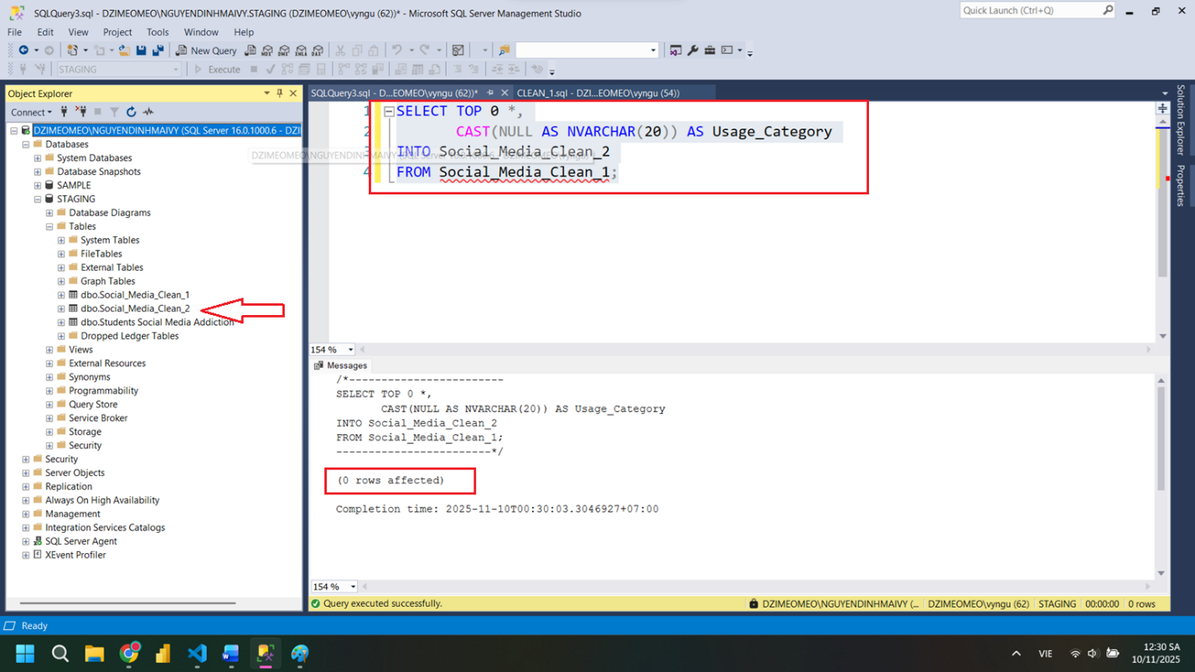
- Làm sạch và thêm dữ liệu từ Clean_1
Dùng công thức:
INSERT INTO Social_Media_Clean_Final
SELECT
Student_ID,
Age,
UPPER(LEFT(Gender,1)) + LOWER(SUBSTRING(Gender,2,LEN(Gender))) AS Gender,
UPPER(LEFT(Academic_Level,1)) + LOWER(SUBSTRING(Academic_Level,2,LEN(Academic_Level))) AS Academic_Level,
UPPER(LEFT(Country,1)) + LOWER(SUBSTRING(Country,2,LEN(Country))) AS Country,
Avg_Daily_Usage_Hours,
Most_Used_Platform,
CAST(Affects_Academic_Performance AS INT) AS Affects_Academic_Performance,
Sleep_Hours_Per_Night,
Mental_Health_Score,
CASE
WHEN Relationship_Status LIKE '%single%' THEN 'Single'
WHEN Relationship_Status LIKE '%relationship%' THEN 'In Relationship'
WHEN Relationship_Status LIKE '%complicated%' THEN 'Complicated'
ELSE 'Unknown'
END AS Relationship_Status,
Conflicts_Over_Social_Media,
Addicted_Score,
CASE
WHEN Avg_Daily_Usage_Hours > 6 THEN 'High Usage'
WHEN Avg_Daily_Usage_Hours BETWEEN 3 AND 6 THEN 'Medium Usage'
ELSE 'Low Usage'
END AS Usage_Category
FROM Social_Media_Clean_1;
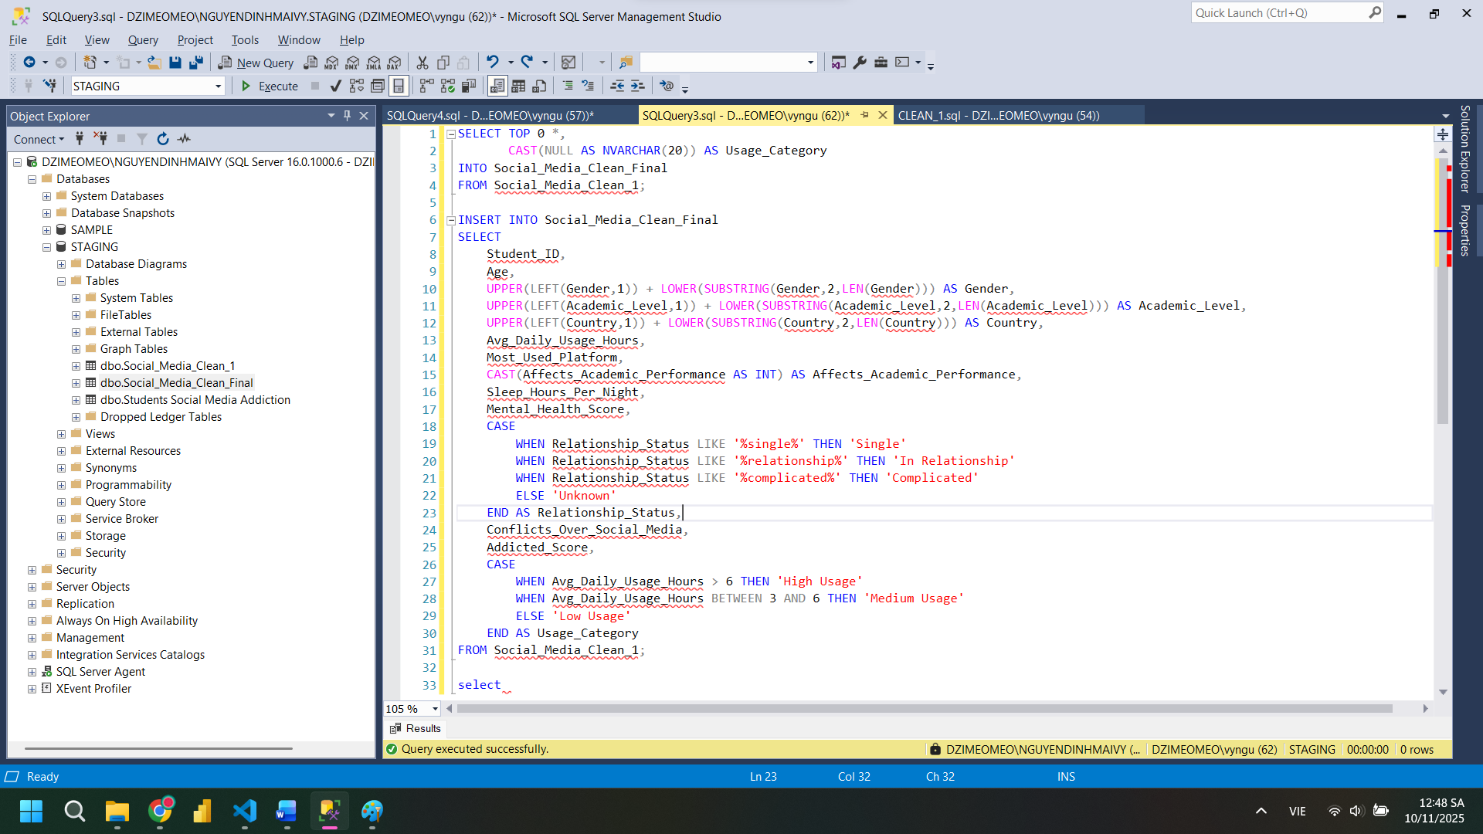
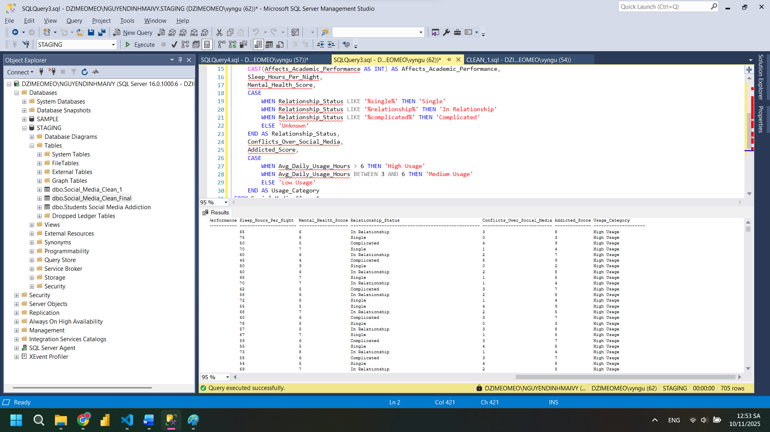
Kết quả: 705 dòng & 14 cột

Xử lý dữ liệu

Chuẩn hóa dữ liệu
- Chuẩn hóa dữ liệu:
  - Power Query
  - Chỉnh sửa table, column, data type

Trình bày các bước chuẩn hóa trong dự án
- Trình bày cụ thể các bước chuẩn hóa dữ liệu bằng Power Query tác động cụ thể đến bộ dữ liệu dự án (từng cột, từng dòng).
- Việc này giúp lưu vết các chỉnh sửa thay đổi trên.
…

Mô hình hóa dữ liệu
- Mô hình hóa dữ liệu:
  - Data model
  - Data modeling

Các loại mô hình hóa
- Trình bày các loại mô hình
- Mô hình nào đang được áp dụng cho bộ dữ liệu dự án ?
…

Các tiêu chí đánh giá mô hình dữ liệu
- Trình bày các tiêu chí đánh giá mô hình dữ liệu tốt ?
- Mô hình đang dùng trong dự án đáp ứng các tiêu chí nào ?
…

Trình bày các bước mô hình hóa
- Trình bày cụ thể các bước mô hình hóa dữ liệu bằng Power BI trên bộ dữ liệu của dự án.
- Việc này giúp lưu vết các chỉnh sửa thay đổi trên.
…

Trình bày các bước tạo bảng dữ liệu
- Trình bày cụ thể các bước tạo bảng dữ liệu bằng Power BI trên bộ dữ liệu của dự án.
- Việc này giúp lưu vết các chỉnh sửa thay đổi trên.
…

Xử lý dữ liệu DAX
- Xử lý dữ liệu bằng ngôn ngữ DAX
  - Measure
  - Calculated column
  - Filter

Measure
- Trình bày các measure được dùng trong dự án.
- Việc này giúp lưu vết các chỉnh sửa thay đổi trên.

Tạo calendar
…

Tạo số lượng
…

Tạo số lượng
…

Tạo measure tiếp theo ……
…

Calculated column
- Trình bày các calculated column được dùng trong dự án.
- Việc này giúp lưu vết các chỉnh sửa thay đổi trên.

Tạo cột
…

Tạo cột tiếp theo ….
…

Filter
- Trình bày các bộ lọc filter được dùng trong dự án.
- Việc này giúp lưu vết các chỉnh sửa thay đổi trên.

Tạo filter chọn
…

Tạo filter chọn
…

Tạo filter chọn Ngày
…

Trực quan hóa dữ liệu

Các kỹ thuật trực quan hóa
- Trình bày các kỹ thuật trực quan hóa
- Kỹ thuật nào đang được áp dụng cho dự án ? Vì sao ?
…

Các nguyên tắc trực quan hóa
- Trình bày các nguyên tắc trong trực quan hóa
- Nguyên tắc nào bạn cho rằng quan trọng nhất trong phạm vi dự án này ? Vì sao ?
…

Trình bày cách thêm visual mới
- Các visual trong Power BI đôi khi không đáp ứng được nhu cầu nghiệp vụ mới.
- Thêm visual mới là điều tất yếu. Trình bày các bước thêm visual trong dự án này.
- Khuyến khích tìm visual mới phục vụ cho business của bộ dữ liệu.
…

Trình bày tạo các report cho dự án
- Tạo các bộ lọc, biểu đồ theo nhu cầu dự án.
- Có thể phân chia theo đối tượng trong mô hình.
- Có thể phân chia theo chức năng hoặc page.
- Trong dự án cho môn học này thì phân chia theo page.

Tạo visual thống kê chi tiết
- Tạo các visual dùng trong trang thống kê chi tiết.
- Việc này giúp lưu vết các chỉnh sửa thay đổi trên.

Tạo visual filter theo
…

Tạo visual filter theo
…

Tạo visual filter theo
…

Tạo visual tiếp theo ….
…

Tạo visual thống kê tổng thể
- Tạo các visual dùng trong trang thống kê tổng thể.
- Việc này giúp lưu vết các chỉnh sửa thay đổi trên.

Tạo visual filter theo ngày giao dịch
…

Tạo visual thống kê Tổng GTGD
…

Tạo visual thống kê Tổng KLGD
…

Tạo visual tiếp theo ….
…

Xây dựng báo cáo

Dashboard và report
- Cách tối ưu hóa:
  - Dashboard
  - Report
…

Xây dựng báo cáo
- Xây dựng báo cáo:
  - Dashboard
  - Report

Dashboard vs Report
- Trình bày sự khác nhau giữa Dashboard và Report.
- Giải thích vì sao làm dashboard, report trong dự án này ?
…
Giải thích: …

Dashboard
- Trình bày các loại dashboard có trong dự án.
- Giải thích vì sao làm các dashboard này ?
…
Giải thích: …

Report
- Trình bày các loại report có trong dự án.
- Giải thích vì sao làm các report này ?

Tạo report Detail

Giải thích: …
…

Tạo report Overview

Giải thích: …
…

Bookmark
- Trình bày các loại bookmark có trong dự án.
- Giải thích vì sao làm các bookmark này ?

Tạo bookmark slicer

Giải thích: ….

Tạo bookmark slicer chọn
…
Giải thích: …

Tạo bookmark slicer chọn
…
Giải thích: …

Tạo visual tiếp theo ….
…
Giải thích: …

KẾT LUẬN

Báo cáo

Các bước viết báo cáo
- Trình bày các bước viết báo cáo phân tích dữ liệu
…

Tổng hợp
- Tổng hợp các câu trả lời trong Câu Chuyện Dữ Liệu ở Phân Tích Khách Hàng, kết hợp với các bước viết báo cáo phân tích, để tạo thành bản báo cáo hoàn chỉnh.
Gợi ý:
…

Khó khăn

Thuận lợi

Hướng phát triển

